МИНИСТЕРСТВО ОБРАЗОВАНИЯ И НАУКИ РОССИЙСКОЙ ФЕДЕРАЦИИ
Федеральное государственное бюджетное образовательное учреждение
высшего образования
«КУБАНСКИЙ ГОСУДАРСТВЕННЫЙ УНИВЕРСИТЕТ»
(ФГБОУ ВО «КубГУ»)
Физико-технический факультет
Кафедра физики и информационных систем

КУРСОВОЙ ПРОЕКТ
ИСПОЛЬЗОВАНИЕ ЛАЗЕРА НА ПАРАХ МЕДИ ДЛЯ СПЕКТРОСКОПИИ КОМБИНАЦИОННОГО РАССЕЯНИЯ СВЕТА

Работу выполнил ______________________Куцепалов Артем Александрович
Курс 3
Направление подготовки 03.03.02 Физика
Научный руководитель
д. физ.-мат.наук, доцент_________________________________Исаев В.А.

Нормоконтролер
д. физ.-мат.наук, доцент ________________________________ Исаев В.А.

Краснодар 2018
РЕФЕРАТ

Куцепалов А.А. ИСПОЛЬЗОВАНИЕ ЛАЗЕРА НА ПАРАХ МЕДИ ДЛЯ СПЕКТРОСКОПИИ КОМБИНАЦИОННОГО РАССЕЯНИЯ СВЕТА
Курсовой проект: 34с., 12 рисунков, 10 источников.
ЛАЗЕРЫ, ВИДЫ ЛАЗЕРОВ, ЛАЗЕР НА ПАРАХ МЕДИ, СПЕКТРОСКОПИЯ КОМБИНАЦИОННОГО РАССЕЯНИЯ СВЕТА
Объектом исследования данного курсового проекта является лазер на парах меди.
Целью данного проекта является анализ спектров комбинационного рассеяния света, полученных при помощи лазера на парах меди.
В результате выполнения курсового проекта были проанализированы графики спектров комбинационного рассеяния света фосфида галлия; кремния и графита; пленок поликристаллического алмаза, смеси алмазной и не алмазной фаз углерода и углеродной сажи; алмазной пленки при различных температурах подложки.

СОДЕРЖАНИЕ
Введение . . . . . . . . . . . . . . . . . . . . . . . . . . . . . . . . . . . . . . . . . . . . . . . . . . . . . . . 4
1 Индуцированное излучение . . . . . . . . . . . . . . . . . . . . . . . . . . . . . . . . . . . . . . . 7
2 Принцип действия лазера . . . . . . . . . . . . . . . . . . . . . . . . . . . . . . . . . . . . . . . . . 9
3 Виды лазеров . . . . . . . . . . . . . . . . . . . . . . . . . . . . . . . . . . . . . . . . . . . . . . . . . . 13
4 Лазер на парах меди . . . . . . . . . . . . . . . . . . . . . . . . . . . . . . . . . . . . . . . . . . . . . 19
4.1 Использование лазера на парах меди для спектроскопии КРС . . . 26
Заключение . . . . . . . . . . . . . . . . . . . . . . . . . . . . . . . . . . . . . . . . . . . . . . . . . . . . . 33
Список используемых источников . . . . . . . . . . . . . . . . . . . . . . . . . . . . . . . . . 34

ВВЕДЕНИЕ

Прошло 50 лет со дня изобретения первого лазера. Без полного понимания того, что свет все же является электромагнитной волной, его изобретение было бы невозможным. В 1918 году за открытие элементарной порции энергии – кванта - Макс Планк был удостоен Нобелевской премии. Планк работал с абсолютно черным телом, объектом, поглощающим все длины волн падающего на него света. Он пытался объяснить, почему абсолютно черное тело излучает неравномерно на разных длинах волн.
В своей наиболее значимой работе, опубликованной в 1900 году, Планк привел выражение, связывающее частоту электромагнитного излучения и энергию кванта, постулируя при этом, что энергия может излучаться или поглощаться дискретно, даже если эти порции энергии малы. Его теория совершила перелом в физике, вдохновила на дальнейшие исследования в этой области многих прогрессивных ученых того времени, и в частности таких, как Альберт Эйнштейн. В 1905 году тот опубликовал свой знаменитый доклад о фотоэффекте, в котором утверждал, что энергия, которую сообщает электронам в фотоматериале падающий свет, также дискретна, и наименьшую единицу этой дискретности он назвал фотоном.
В 1917 Эйнштейн выдвинул теорию вынужденного излучения, согласно которой, кроме процессов спонтанного поглощения и излучения света существует возможность вынужденного (или стимулированного) излучения, когда можно «заставить» электроны излучить свет определенной длины волны одновременно. Однако только спустя 40 лет, основываясь на положениях этой теории, был создан первый лазер.
26 апреля 1951 года Чарльзу Таунсу из Колумбийского университета в Нью-Йорке, пришла в голову идея о создании мазера – прибора, усиливающего микроволновые колебания с помощью явления вынужденного излучения.
В 1954 этот первый мазер был продемонстрирован Таунсом, Гербертом Цайгером и выпускником Колумбийского университета Джеймсом Гордоном. Мазер излучал на длине волны 1 см и генерировал мощность около 10 нВт.
Наши соотечественники Николай Басов и Александр Прохоров, ученые Физического института АН СССР им. П.Н. Лебедева в Москве, в 1955 предложили трехуровневый метод накачки мазера. Молекулы с помощью излучения накачки переходят на третий (верхний) уровень, время жизни молекул на котором мало. Затем молекулы релаксируют на метастабильный (промежуточный) уровень, и впоследствии излучают энергию, равную разности между промежуточным и основным уровнями. Годом позже Николас Блумберген из Гарвардского университета представил мазер на твердом теле.
14 сентября 1957 года Таунс делает первые наброски «мазера» в лабораторном журнале, мазера, работающего уже в оптическом диапазоне, а выпускник Колумбийского университета Гордон Гуд впервые упоминает в своих заметках слово «лазер» и нотариально закрепляет свое право на предложенные принципы его создания.
В 1958 Таунс и Артур Шавлов в совместной статье показали, что «мазер» может работать и в оптическом диапазоне.
16 мая 1960 года физик из Калифорнии Теодор Мейнман создает первый лазер на рубине. Кристалл рубина был 1 см в диаметре и около 2 см в длину. Боковые грани стержня были покрыты серебром для создания резонатора типа Фабри-Перо. В качестве источника накачки использовалась лампа-вспышка. 7 июня была созвана пресс-конференция, во время которой действие рубинового лазера было представлено общественности.
Первый газовый (гелий-неоновый) лазер, излучающий в ИК области спектра на длине волны 1,15 мкм, создали Али Яван, Вильям Беннет и Дональд Херриот в декабре 1960 года.
Далее история лазеров развивалась стремительными темпами. Появились лазеры, использующие в качестве активного элемента самые разнообразные, как жидкие, так твердотельные и газообразные вещества. Лазер на неодиме появляется в октябре 1961. Его изобретатель – Элиас Снитцер. В декабре этого же года в США провели первую операцию на сетчатке с использованием рубинового лазера. В 1962 получен импульсный режим работы рубинового лазера, в дальнейшем он использовался для сварки швов на ручных часах.
В 1964 году создали СО₂ лазер, который и по сей день успешно используется в промышленности и медицине.
В 1965 была на практике наблюдали синхронизацию мод – важный шаг на пути к телекоммуникациям.
В 1966 создан лазер на красителях, накачка которого осуществлялась рубиновым лазером.
В 1970 в ФИАН СССР им. Лебедева Басов, Данилевич и Попов изобрели эксимерный лазер.
В 1976 создали лазер на свободных электронах. Вместо активной среды такой лазер использует пучок электронов, разгоняемый до больших скоростей и пропускаемый через поперечное магнитное поле для получения когерентного излучения.
В 1987 году Дэвид Пейн из Великобритании представил оптоволокно, легированное эрбием. Новые оптические усилители сразу же усиливали сигнал без его конвертации в электрическую форму, а затем снова в оптическую.
Целью данного курсового проекта является освоение методов получения спектров КРС и анализ полученных спектров комбинационного рассеяния света при помощи лазера на парах меди.
Основные задачи:
- анализ спектров КРС фосфида галлия;
- анализ спектров КРС монокристаллических фаз кремния и графита;
- анализ спектров КРС пленок поликристаллического алмаза, смеси алмазной и не алмазной фаз углерода и углеродной сажи;
- анализ спектров КРС алмазной пленки при различных температурах подложки.

- Индуцированное излучение

Одним из самых замечательных достижений физики второй половины двадцатого века было открытие физических явлений, послуживших основой для создания удивительного прибора — оптического квантового генератора или лазера. Эти открытия совершили прорыв в области оптической физики.
Большой вклад в разработку вопроса о вынужденном излучении (испускании) внес А. Эйнштейн. Гипотеза Эйнштейна состоит в том, что под действием электромагнитного поля частоты v атом может:
1 перейти с более низкого энергетического уровня $E_{1}$ на более высокий $E_{2}$ с поглощением фотона энергией $hv=E_{2}-E_{1}$ (Рис. 1);
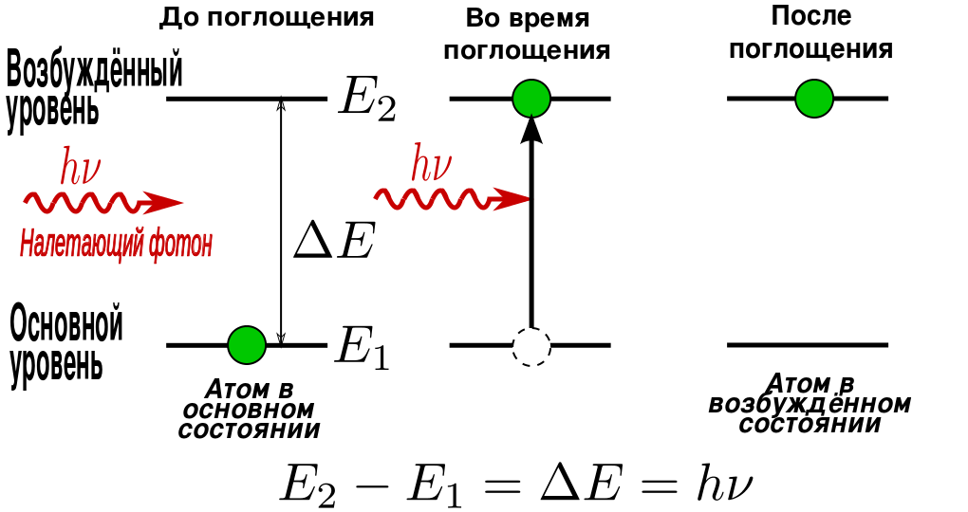
Рисунок 1 − Переход атома с низкого на более высокий энергетический уровень с поглощением фотона

2 перейти с более высокого энергетического уровня $E_{2}$ на более низкий $E_{1}$ с испусканием фотона энергией $hv=E_{2}-E_{1}$ (Рис. 2);
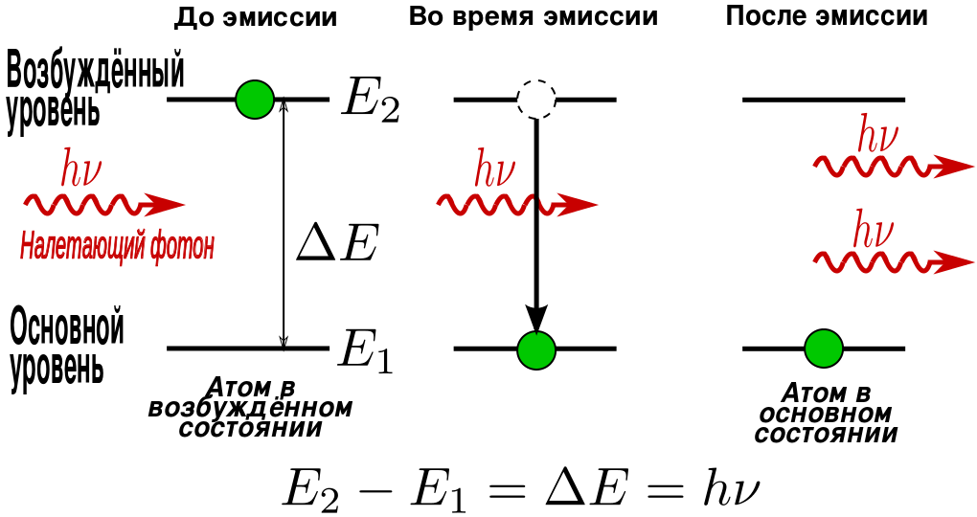
Рисунок 2 − Переход атома с более высокого на более низкий энергетический уровень с испусканием фотона
3 кроме того, как и в отсутствие возбуждающего поля, остаётся возможным самопроизвольный переход атома с верхнего на нижний уровень с испусканием фотона энергией $hv=E_{2}-E_{1}$ (Рис. 3) [1].

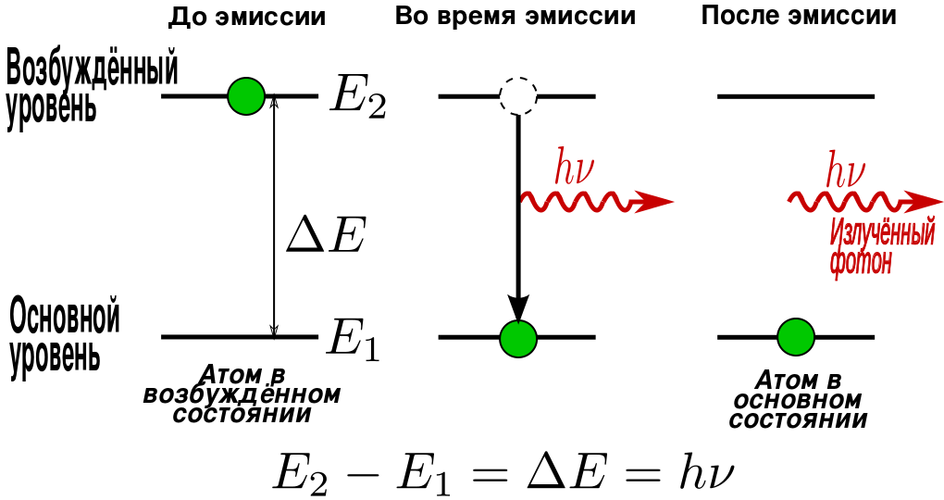
Рисунок 3 − Самопроизвольный переход атома с верхнего на нижний энергетический уровень с испусканием фотона

В основу лазеров было положено явление индуцированного излучения. Свет резонансной частоты, то есть той частоты, которую атомы способны поглощать, переходя на так называемые высшие энергетические уровни, должен вызывать свечение атомов, уже находящихся на этих уровнях, если таковые имеются в среде.
Характерная особенность этого излучения заключается в том, что испускаемый свет неотличим от вынуждающего света, то есть совпадает с последним по частоте, по фазе, поляризации и направлению распространения. Это означает, что вынужденное излучение добавляет в световой пучок точно такие же кванты света, какие уводит из него резонансное поглощение.
Атомы среды могут поглощать свет, находясь на нижнем энергетическом уровне, излучают же они на верхних уровнях. Отсюда следует, что при большом количестве атомов на нижних уровнях (по крайней мере большем, чем количество атомов на верхних уровнях), свет, проходя через среду, будет ослабляться. Напротив, если число атомов на верхних уровнях больше числа невозбужденных, то свет, пройдя через данную среду, усилится. Это значит, что в данной среде преобладает индуцированное излучение [2].

- Принцип действия лазера

Лазерное излучение – есть свечение объектов при нормальных температурах. Но при обычных условиях большинство атомов находятся в низшем энергетическом состоянии. Поэтому при низких температурах вещества не светятся.
При прохождении электромагнитной волны сквозь вещество её энергия поглощается. За счёт поглощенной энергии волны часть атомов возбуждается, то есть переходит в высшее энергетическое состояние. При этом от светового пучка отнимается некоторая энергия:
$hv=E_{2}-E_{1}$,
где hv – величина, соответствующая количеству потраченной энергии,
$E_{2}$– энергия высшего энергетического уровня,
$E_{1}$– энергия низшего энергетического уровня.
Возбужденный атом может отдать свою энергию соседним атомам при столкновении или испустить фотон в любом направлении.
Теперь представим, что каким-либо способом мы возбудили большую часть атомов среды. Тогда при прохождении через вещество электромагнитной волны с частотой
$v=\frac{E_{2 }- E_{1}}{λ}$,
где v – частота волны,
$E_{2 }-E_{1}$– разница энергий высшего и низшего уровней,
$λ$– длина волны.
Эта волна будет не ослабляться, а напротив, усиливаться за счёт индуцированного излучения. Под её воздействием атомы согласованно переходят в низшие энергетические состояния, излучая волны, совпадающие по частоте и фазе с падающей волной [3].
Лазеры являются уникальными источниками света. Их уникальность определяют свойства, которыми не обладают обычные источники света. В противоположность, например, обычной электрической лампочке, электромагнитные волны, зарождающиеся в различных частях оптического квантового генератора, удаленных друг от друга на макроскопические расстояния, оказываются когерентны между собой. Это значит, что все колебания в различных частях лазера происходят согласованно.
Чтобы разобрать понятие когерентности в деталях, нужно вспомнить понятие интерференции. Интерференция - это взаимодействие волн, при котором происходит сложение амплитуд этих волн. Если удается запечатлеть процесс этого взаимодействия, то можно увидеть так называемую интерференционную картину (она выглядит как чередование темных и светлых участков).
Интерференционную картину осуществить довольно трудно, так как обычно источники исследуемых волн порождают волны несогласованно, и сами волны при этом будут гасить друг друга. В этом случае интерференционная картина будет чрезвычайно размыта или же не будет видна вовсе. Следовательно, решение проблемы получения интерференционной картины лежит в использовании двух зависимых и согласованных источников волн. Волны от согласованных источников излучают таким образом, что разность хода волн будет равна целому числу длин волн. Если это условие выполняется, то амплитуды волн накладываются друг на друга и происходит интерференция волн. Тогда источники волн можно назвать когерентными.
Когерентность волн, и источников этих волн можно определить математически. Пусть $E_{1}$– напряженность электрического поля, создаваемая первым пучком света, $E_{2 }$– вторым. Допустим, что пучки пересекаются в некоторой точке пространства A. Тогда согласно принципу суперпозиции напряженность поля в точке А равна:
$E$= $E_{2 }+E_{1}$.
Так как в явлениях интерференции и дифракции оперируют относительными значениям величин, то дальнейшие операции будем производить с величиной - интенсивность света, которая обозначена как $I$ и равна $I$ = $E^{2}$.
Меняя величину I на определенную ранее величину $E$, получаем
$I$ = $I_{1}$+ $I_{2}$+ $I_{12}$,
где $I_{1}$– интенсивность света первого пучка,
${ I}_{2}$– интенсивность света второго пучка.
Последнее слагаемое $I_{12}$учитывает взаимодействие пучков света и называется интерференционным членом. Это слагаемое равно
$I_{12}$= 2 ($E_{1}$* $E_{2 }$).
Если взять независимые источники света, например, две электрические лампочки, то повседневный опыт показывает, что $I$ = $I_{1}$+ $I_{2}$, то есть результирующая интенсивность равна сумме интенсивностей налагающихся пучков, а потому интерференционный член обращается в ноль. Тогда говорят, что пучки некогерентны между собой, следовательно некогерентны и источники света. Однако, если накладывающиеся пучки зависимы, то интерференционный член не обращается в ноль, а потому $I$ $≠$ $I_{1}$+ $I_{2}$. В этом случае в одних точках пространства результирующая интенсивность $I$ больше, в других - меньше интенсивностей $I_{1 }$и $I_{2}$. Тогда и происходит интерференция волн, а значит источники света оказываются когерентными между собой.
С понятием когерентности также связано понятие пространственной когерентности. Два источника электромагнитных волн, размеры и взаимное расположение которых позволяет получить интерференционную картину, называются пространственно когерентными.
Другой замечательной чертой лазеров, тесно связанной с когерентностью их излучения, является способность к концентрации энергии - концентрации во времени, в спектре, в пространстве, по направлению распространения. Первое означает то, что излучение оптического генератора может длиться всего около сотни микросекунд. Концентрация в спектре предполагает, что ширина спектральной линии лазера очень узка. Это монохроматичность.
Лазеры также способны создавать пучки света с очень малым углом расхождения. Как правило, это значение достигает ${10}^{-5}$рад. Это значит, что на Луне такой пучок, посланный с Земли, даст пятно диаметром около 3 км. Это является проявлением концентрации энергии лазерного луча в пространстве и по направлению распространения [3].

- Виды лазеров

В настоящее время имеется огромное разнообразие лазеров, отличающихся между собой активными средами, мощностями, режимами работы и другими характеристиками. Кратко рассмотрим часть из них.
1. Лазер на красителях. Лазер на красителях – перестраиваемый жидкостной лазер, преобразующий энергию излучения лампы или лазера накачки в лазерное излучение с изменяемой длиной волны.
Активной средой служат органические красители на основе бензола и ряда других соединений. Эти материалы в определенной мере сочетают преимущества твердых сред (высокая плотность) и газов (большая однородность). При необходимости рабочие параметры среды поддерживают, прокачивая жидкость в процессе работы через холодильник и фильтр [4].
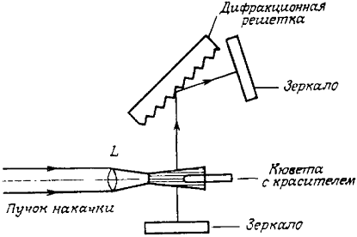
Рисунок 4 − Устройство лазера на красителе с поперечной накачкой

3. Твердотельные лазеры. Рассмотрим данный вид на примере рубинового лазера. Лазер на рубине был первым, на котором была осуществлена генерация и который все еще находит применение. Рубиновый кристалл представляет собой кристалл оксида алюминия ${Al}_{2}O_{3}$ с небольшой добавкой (0,05%) хрома. При добавлении атомов хрома прозрачные кристаллы рубина приобретают розовый цвет и поглощают излучение в двух полосах ближней ультрафиолетовой области спектра. Всего кристаллами рубина поглощается около 15% света лампы-вспышки. При поглощении спектра ионами хрома происходит переход ионов в возбужденное состояние. В результате внутренних процессов возбужденные ионы хрома переходят в основные состояния не сразу, а через два возбужденных уровня. На этих уровнях происходит накопление ионов, а при достаточно мощной вспышке неоновой лампы возникает инверсная населенность между промежуточными уровнями и основным уровнем иона хрома.
Торцы рубинового стержня полируют, покрывают отражающими интерференционными пленками, выдерживая при этом строгую параллельность торцов друг другу.
При возникновении инверсии населенностей уровней ионов хрома в рубине происходит лавинное нарастание числа вынужденно испущенных фотонов, и обратной связи на оптическом резонаторе, образованном зеркалами на торцах рубинового стержня, обеспечивает формирование узконаправленного луча красного света. Длительность лазерного импульса равна 0,0001 с., немного короче длительности вспышки неоновой лампы. Энергия импульса рубинового лазера около 1 Дж [6].
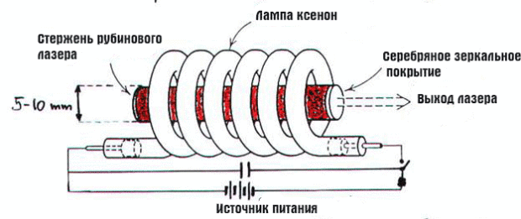
Рисунок 5 − Устройство рубинового лазера

4. Полупроводниковые лазеры. Полупроводниковые лазеры (иначе - диодные лазеры) – это лазеры с усиливающей средой на основе полупроводников, где генерация происходит, как правило, за счет вынужденного излучения фотонов при межзонных переходах электронов в условиях высокой концентрации носителей в зоне проводимости. Формально, полупроводниковые лазеры также являются твердотельными лазерами, однако их принято выделять в отдельную группу, т.к. они имеют иной принцип работы [6].
5. Газовый лазер. Газовый лазер – лазер с газообразной активной средой. Трубка с активным газом помещается в оптический резонатор, состоящий в простейшем случае из двух параллельных зеркал. Одно из них является полупрозрачным.
Испущенная в каком-либо месте трубки световая волна при распространении её через газ усиливается за счёт актов вынужденного испускания, порождающих лавину фотонов. Дойдя до полупрозрачного зеркала, волна частично проходит через него. Эта часть световой энергии излучается газовым лазером вовне. Другая же часть отражается от зеркала и даёт начало новой лавине фотонов. Все фотоны идентичны по частоте, фазе и направлению распространения. Благодаря этому излучение лазера может обладать чрезвычайно большой монохроматичностью, мощностью и резкой направленностью.
Первый газовый лазер был создан в США в 1960 А. Джаваном. Существующие газовые лазеры работают в очень широком диапазоне длин волн — от ультрафиолетового излучения до далёкого инфракрасного излучения — как в импульсном, так и в непрерывном режиме.
Из газовых лазеров, работающих только в импульсном режиме, наибольший интерес представляют лазеры ультрафиолетового диапазона на ионах Ne (l = 0,2358 мкм и l = 0,3328 мкм) и на молекулах N₂ (l = 0,3371 мкм). Азотный лазер обладает большой импульсной мощностью.
В излучении газового лазера наиболее отчётливо проявляются характерные свойства лазерного излучения — высокая направленность и монохроматичность. Существенным достоинством является их способность работать в непрерывном режиме. Применение новых методов возбуждения и переход к более высоким давлениям газа могут резко увеличить мощность газового лазера [7].
По сравнению с твёрдыми телами и жидкостями газы обладают существенно меньшей плотностью и более высокой однородностью. Поэтому световой луч в газе практически не искажается, не рассеивается и не испытывает потерь энергии. В таких лазерах сравнительно просто возбудить только один тип электромагнитных волн (одну моду). В результате направленность лазерного излучения резко увеличивается, достигая предела, обусловленного дифракцией света. Расходимость светового луча газового лазера в области видимого света составляет ${10}^{-5}$ − ${10}^{-4}$рад, а в инфракрасной области ${10}^{-4}$ − ${10}^{-3}$ рад.
В отличие от твёрдых тел и жидкостей, составляющие газ частицы (атомы, молекулы или ионы) взаимодействуют друг с другом только при соударениях в процессе теплового движения. Это взаимодействие слабо влияет на расположение уровней энергии частиц. Поэтому энергетический спектр газа соответствует уровням энергии отдельных частиц. Спектральные линии, соответствующие переходам частиц с одного уровня энергии на другой, в газе уширены незначительно. Узость спектральных линий в газе приводит к тому, что в линию попадает мало мод резонатора.
Так как газ практически не влияет на распространение излучения в резонаторе, стабильность частоты излучения газового лазера зависит главным образом от неподвижности зеркал и всей конструкции резонатора. Это приводит к чрезвычайно высокой стабильности частоты излучения. Частота $w$ излучения воспроизводится с точностью до ${10}^{-11}$, а относительная стабильность частоты:
$\frac{∆w}{w}= {10}^{-14}$.
Малая плотность газов препятствует получению высокой концентрации возбуждённых частиц. Поэтому плотность генерируемой энергии у газового лазера существенно ниже, чем у твердотельных лазеров [8].
Активной средой газового лазера является совокупность возбуждённых частиц газа (атомов, молекул, ионов), обладающих инверсией населённостей. Это означает, что число частиц, «населяющих» более высокие уровни энергии, больше, чем число частиц, находящихся на более низких энергетических уровнях. В обычных условиях теплового равновесия имеет место обратная картина — населённость низших уровней больше, чем более высоких. В случае инверсии населённостей акты вынужденного испускания фотонов с энергией $hv$ = $E_{в}$ - $Е_{н}$, сопровождающие вынужденный переход частиц с верхнего уровня $E_{в}$на нижний $Е_{н}$, преобладают над актами поглощения этих фотонов. В результате этого активный газ может генерировать электромагнитное излучение частоты:
$$v=\frac{E_{в} - Е_{н}}{h}$$
или с длиной волны:
$$λ= \frac{c}{v}.$$
Одна из особенностей газа (или смеси газов) — многообразие физических процессов, приводящих к его возбуждению и созданию в нём инверсии населённостей. Возбуждение активной среды излучением газоразрядных ламп, нашедшее широкое применение в твердотельных и жидкостных лазерах, мало эффективно для получения инверсии населённостей в газовом лазере, т. к. газы обладают узкими линиями поглощения, а лампы излучают свет в широком интервале длин волн. В результате может быть использована только ничтожная часть мощности источника накачки (кпд мал). В подавляющем большинстве газовых лазеров инверсия населённостей создаётся в электрическом разряде (газоразрядные лазеры). Электроны, образующиеся в разряде, при столкновениях с частицами газа (электронный удар) возбуждают их, переводя на более высокие уровни энергии. Если время жизни частиц на верхнем уровне энергии больше, чем на нижнем, то в газе создаётся устойчивая инверсия населённостей. Возбуждение атомов и молекул электронным ударом является наиболее разработанным методом получения инверсии населённостей в газах. Метод электронного удара применим для возбуждения как в непрерывном, так и в импульсном режимах.
Возбуждение электронным ударом удачно сочетается с другим механизмом возбуждения — передачей энергии, необходимой для возбуждения частиц одного сорта от частиц другого сорта при неупругих соударениях (резонансная передача возбуждения). Такая передача весьма эффективна при совпадении уровней энергии у частиц разного сорта.
В этих случаях создание активной среды происходит в два этапа: сначала электроны возбуждают частицы вспомогательного газа, затем эти частицы в процессе неупругих соударений с частицами рабочего газа передают им энергию. В результате этого населяется верхний лазерный уровень. Чтобы хорошо накапливалась энергия, верхний уровень энергии вспомогательного газа должен обладать большим собственным временем жизни. Именно по такой схеме осуществляется инверсия населённостей в гелий-неоновом лазере [8].

- Лазер на парах меди

Лазер на парах меди или сокращённо ЛПМ излучает две спектральные линии: зелёную с длиной волны 510 нм и жёлтую – 578 нм. Это излучение испускается возбуждёнными атомами меди, когда они переходят из резонансного состояния (энергия возбуждения около 3,8 эВ) в метастабильные состояния (энергия возбуждения соответственно 1,39 эВ и 1,64 эВ).
Этот класс спектральных переходов (с резонансного на метастабильные уровни или r - m переходы) используется для получения лазерной генерации не только в ЛПМ, но и в лазерах на парах других металлов: марганца, золота, бария, свинца, таллия.
Интерес к таким лазерным переходам возник давно, и он связан с возможностью получения эффективной генерации видимого излучения в газовом разряде, в котором возбуждение атомов происходит в столкновениях с электронами. Это обусловлено, по крайней мере, двумя обстоятельствами:
1 во-первых, резонансные состояния возбуждаются в газовом разряде, как правило, наилучшим образом, что должно обеспечивать "перехват" значительной части энергии, вводимой в плазму разряда, верхними рабочими лазерными уровнями;
2 во-вторых, метастабильные (нижние рабочие) уровни имеют, как правило, наименьшую энергию возбуждения по сравнению со всеми остальными возбуждёнными уровнями, что должно обеспечивать высокую долю использования "перехваченной" резонансным уровнем энергии в канале генерации.
Впервые генерация на таких переходах была получена в парах марганца (зелёная и инфракрасная области спектра) и парах свинца (красная область спектра) в 1965 г. Несколько позже была получена генерация и в парах меди. Исследования этих, да и других, полученных впоследствии, генераций на r-m переходах в парах различных металлов подтвердили все ожидаемые характеристики и особенности такого класса лазеров. Из них можно выделить следующие:
1 высокую эффективность генерации. Так коэффициент преобразования электрической энергии в световую для этих лазеров в десять раз выше, чем для таких широко известных лазеров как "аргоновый" и "гелий-неоновый";
2 сугубо импульсный характер генерации, что связано с метастабильностью нижнего уровня лазерного перехода. Обычно длительность импульсов излучения не превышает 10 – 30 нс и они возникают на самом переднем фронте импульсов возбуждения;
3 жёсткие требования на систему импульсного питания таких лазеров, которая должна обеспечивать мощные высоковольтные наносекундные импульсы с крутизной нарастания тока 10⁹-10¹⁰ А/с. Обычно для возбуждения этих лазеров используют разряд конденсатора небольшой ёмкости (1-5 нФ), заряженного до напряжения 1-15 кВ. Коммутатором разряда служит импульсный водородный тиратрон. Индуктивность разрядного контура таких лазеров должна быть достаточна малой, чтобы обеспечивать требуемую крутизну нарастания импульсов тока;
4 высокое (рекордное) усиление света активными средами этих лазеров. Обычно усиление столь велико, что мощное вынужденное излучение формируется активной средой либо только с одним зеркалом резонатора, либо совсем без зеркал. Усиление в линейном режиме может достигать величин 400-600 дБ/м. Поэтому требования на качество зеркал резонатора для этих лазеров существенно ниже, чем для всех других лазеров. Обычно в качестве выходного зеркала резонатора в этих лазерах используется прозрачная стеклянная пластинка с отражением 4- 8%.
Так как рабочее давление паров атомов металлов составляет в этих лазерах 0,3-0,5 мм рт.ст. (плотность атомов около 10¹⁵ см⁻³), то температуры стенок газоразрядных трубок, соответствующие такому значению насыщенного давления паров, должны достигать от 650-9500 ˚С для лазеров на парах таллия и свинца до 1500-16000 ˚С для лазеров на парах меди.
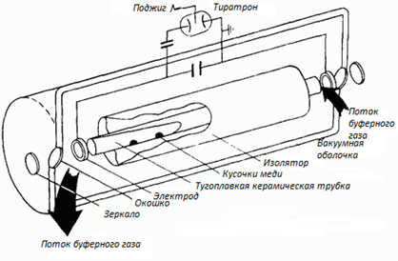
Рисунок 6 − Схематическое представление конструкции лазера на парах меди

Первые лазеры на парах металлов имели громоздкую и непрактичную конструкцию. Основными элементами были: высокотемпературная электропечь и керамическая газоразрядная трубка (ГРТ). Для ГРТ использовалась высокотемпературная вакуумноплотная керамика, которая плохо "держит тепловые удары". Поэтому время разогрева до рабочей температуры, так же, как и время остывания до комнатной температуры для этих ГРТ было очень большим, около 8 часов.
Кроме этого, использование высокотемпературной печи с высокой электрической мощностью существенно снижало эффективность всего лазера.
Другой недостаток ЛПМ связан с малой плотностью рабочих атомов. Из-за этого, энергия импульса генерации очень мала (1 мДж), что не позволяло получать достаточно высокую среднюю мощность генерации, нужную для практических применений этого лазера, при малых частотах повторения импульсов возбуждения (десятки Гц). Насколько можно было повышать частоту повторения импульсов возбуждения, опять же в силу метастабильности нижнего лазерного уровня у атома меди, в 70-е годы было не ясно.
После первых работ стало ясно, что ни о каком практическом применении ЛПМ, в том виде, в каком он был создан, не могло быть и речи.
Существенный прорыв в плане разработки ЛПМ для практических применений был сделан сотрудниками Физического института имени П.Н.Лебедева АН СССР в 1972 году. Ими был разработан ЛПМ в так называемом саморазогревном режиме работы. В конструкции такого лазера нагревательная печь отсутствовала, а рабочая температура ГРТ достигалась за счёт энергии импульсного разряда, который возбуждал генерацию.
Выходная средняя мощность (Р_{вых}) этого лазера 15 Вт, частота повторения импульсов 15-18 кГц. Энергия в импульсе излучения достигала 1 мДж при пиковой (импульсной) мощности 100 кВт. Практическая эффективность генерации, рассчитанная из энергопотребления от источника питания, достигала 1%.
Здесь внутренняя высокотемпературная (необязательно вакуумноплотная) керамическая разрядная трубка фиксируется с помощью подвижных держателей во внешней низкотемпературной вакуумноплотной трубе. Для предотвращения нагрева трубки до высокой температуры внутренняя труба теплоизолируется с помощью высококачественного теплоизолятора.
Параметры теплоизолятора выбираются так, чтобы при температуре стенок трубки Т₁=1500-16000˚С температура стенок трубки не превышала Т₂=200-3000˚С. Окна ГРТ и электроды находятся при комнатной температуре. ГРТ наполняется буферным газом, обычно неоном, при давлении 30-100 мм рт.ст. Металлическая медь помещается внутрь трубы на её стенки.
При включении электрического разряда в трубе выделяется тепловая энергия, которая её нагревает. Температура Т₁ увеличивается. При достижении Т₁=1300-13500˚С давление насыщенных паров меди в плазме трубки становится достаточным для того, чтобы началась генерация на оптических переходах в атомах меди.
По мере дальнейшего разогрева трубки плотность атомов меди в разряде увеличивается, увеличивается также и мощность генерации Р_{вых}. Оптимальная плотность атомов меди в плазме разряда, при которой Р_{вых} максимальна, достигается обычно при Т₁=1500-15500˚С.
Время разогрева ГРТ до рабочих температур определяется мощностью, вводимой в плазму разряда, и тепловой инерцией ГРТ. Обычно, для лазеров небольшой мощности (Р_{вых} < 20 Вт) это время 30-40 мин. Очевидно, для практических применений Р_{вых} не должна меняться значительным образом в течение длительного времени. Для этого параметры теплоизоляции и конструкция лазера должны быть согласованы так, чтобы рабочая температура ГРТ Т₁ достигалась в стационарном тепловом режиме.
Стационарный тепловой режим устанавливается при уравнивании тепловых потоков, отводимого через боковую поверхность ГРТ и вводимого в плазму разряда. Ясно, что изменение любого из этих потоков, например, отводимого от ГРТ за счёт изменения комнатной температуры, приведёт к изменению Т₁ и Р_{вых}. Поэтому, стабильность величины Р_{вых} определяется в этом случае температурной зависимостью Р_{вых}. Если в процессе эксплуатации лазера требуется высокая стабильность Р_{вых}, то необходимо устанавливать специальные системы стабилизации.
Как уже упоминалось ЛПМ излучает жёлтую и зелёную спектральные линии одновременно. Для многих применений, особенно в медицине, требуется только одна из них. Существует несколько технических приёмов, с помощью которых можно пространственно разделить эти линии. При этом надо учитывать, что
$P_{вых}=P_{З вых}+P_{Ж вых }$,

где $P_{З вых}$ – выходная мощность зелёного излучения,
$P_{Ж вых }$ - выходная мощность жёлтого излучения.
Обычно для ЛПМ соотношение мощностей на этих двух линиях излучения зависит от температуры ГРТ. В начале температурного диапазона генерации излучается только зелёная линия. По мере разогрева появляется генерация и на жёлтой линии, а в оптимальном режиме $P_{Ж вых }=0,4∙P_{З вых}$.
Большой круг применений лазеров связан с фокусировкой излучения в пятна малого размера. Возможность такой фокусировки определяется расходимостью пучка генерируемого излучения. Для получения выходных пучков с малой расходимостью в большинстве лазеров используют резонаторы с малыми потерями, так называемые устойчивые резонаторы. Моды этих резонаторов, формирующиеся за счёт дифракционных потерь на зеркалах, образуются за достаточно большое число проходов излучением длины резонатора.
Время установления этих мод (10⁻⁶ с) значительно превышает длительность существования инверсии в ЛПМ и поэтому они не успевают сформироваться. ЛПМ с обычными устойчивыми резонаторами генерируют выходные пучки излучения с плохой (большой) расходимостью, которая составляет несколько единиц 10⁻³, что существенно превышает дифракционный предел.
Кардинальное решение проблемы, в смысле достижения дифракционного предела расходимости выходных пучков ЛПМ, заключается в использовании так называемых неустойчивых резонаторов, которые имеют большие потери света.
В такой системе параллельный пучок света после отражения от каждого из зеркал резонатора снова превращается в параллельный (на рис. изображён ход лучей для этого случая), при этом диаметр пучка увеличивается (уменьшается при обратном распространении) в $M$ раз.
Здесь $M=\frac{f_{1}}{f_{2}}$ – отношение фокусных расстояний зеркал резонатора, или коэффициент увеличения резонатора. Величина потерь на излучение за два прохода резонатора равна $1-\frac{1}{M^{2}}$ и не зависит от размеров зеркал. Обычно вывод излучения из неустойчивого резонатора осуществляют в одну сторону (со стороны зеркала малого диаметра) и выходной пучок имеет вид кольца с тенью от малого выходного зеркала.
Особенность неустойчивого резонатора состоит в том, что его основная мода может быть сформирована очень быстро. Чем выше значение $M$ и, следовательно, потери резонатора, тем скорее формируется основная мода. Поэтому, для получения в таком резонаторе выходных пучков с предельной дифракционной расходимостью в импульсном режиме нужно так выбрать $M$, чтобы время формирования основной моды резонатора не превышало времени существования усиления света в активной среде лазера. Так как в ЛПМ длительность усиления 10-30 нс, то величина $M$ должна быть большой.
Исследования показали, что для получения от ЛПМ выходных пучков с хорошим дифракционным качеством, необходимо использовать неустойчивые резонаторы с $M$=100-200.
Выходная мощность лазера с неустойчивым резонатором обычно меньше мощности, получаемой с устойчивым резонатором. Благодаря существенному повышению качества выходного пучка, плотность мощности в пятне фокусировки с использованием неустойчивого резонатора может на много порядков превышать плотность мощности, которая может быть достигнута с устойчивым резонатором.
Большие средние мощности (более 100 Вт) могут быть получены с ЛПМ двумя способами:
1 увеличения активного объёма ГРТ как при увеличении её диаметра, так и длины;
2 использования схем "генератор-усилитель", когда небольшая мощность генератора усиливается в одном или нескольких каскадах.
По такой схеме созданы самые мощные ЛПМ с суммарной мощностью в несколько кВт, которые используются в системах разделения изотопов. [9]

4.1 Использование лазера на парах меди для спектроскопии КРС

Оптическая спектроскопия является одной из важнейших областей применения лазерных источников света. В зависимости от конкретной задачи могут использоваться непрерывные или импульсные лазеры с различными длиной волны и мощностью излучения. К числу наиболее популярных в спектроскопических исследованиях лазеров следует отнести ионный аргоновый, азотный, некоторые твердотельные лазеры. Медные лазеры отличаются высокой эффективностью, компактностью и простотой в эксплуатации.
Сама возможность генерации света на парах меди была установлена достаточно давно. Первые лазеры на парах меди (ЛПМ) имели громоздкую и непрактичную конструкцию. Основными их элементами были высокотемпературная электропечь и керамическая газоразрядная трубка. В 1972 году был создан ЛПМ в так называемом саморазогревном режиме. В таком лазере нагревательная печь отсутствовала, а рабочая температура газоразрядной трубки достигалась за счет энергии импульсного разряда, возбуждавшего активную среду.
Параметры излучения металлов представляются чрезвычайно удобными для различных спектроскопических применений. Используя отпаянные лазерные трубки были разработали лазеры на парах меди, отличающиеся высокой надежностью и простотой в эксплуатации (потребляемая электрическая мощность около 1 кВт от обычной или трехфазной сети, воздушное охлаждение, ресурс работы лазерной трубки свыше 1500 часов при возможности ее простой замены). Работая в импульсном режиме с высокой частотой повторения (десятки килогерц) при длительности импульсов 15-20 нс, эти лазеры обеспечивают высокую среднюю мощность излучения (от 1 до 20 Вт в зависимости от модели) на длинах волн 511 и 578 нм.
Лазеры на парах меди обладают высоким пространственным качеством излучения, близким к дифракционному пределу. Это позволяет преобразовывать их излучение с высокой эффективностью во вторую гармонику, получая при этом излучение на длинах волн 255, 270 и 286 нм.
Для исследования ЛПМ как источника лазерного излучения в спектральных приборах была проведена серия измерений спектров комбинационного рассеяния света (КРС) на спектрометре U-1000 (Рисунок 7) в Физическом институте имени П.Н.Лебедева. Данный спектрометр является высокочувствительным прибором для исследования спектрального состава излучения предельно слабых световых потоков. Управление прибором, сбор информации методом счета фотонов и выбор режимов сканирования осуществляется при помощи компьютера. При измерениях аппаратная ширина линии составляла 1 см⁻¹.
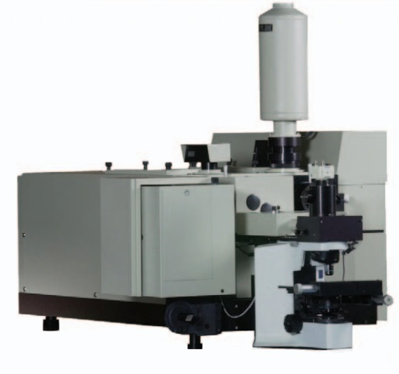
Рисунок 7 – Спектрометр U-1000

Во время работы лазера не применялись никакие дополнительные методики и приемы для подавления возможных наводок. Тем не менее не было обнаружено никаких наводок или влияния лазера на систему регистрации прибора.
Стабильность излучения ЛПМ была вполне достаточной для регистрации спектров. Спектральные полуширины $∆ν$лазерных линий 510,6 и 578,2 нм не превышают 0,24 см⁻¹, что достаточно для подавляющего числа решаемых задач в спектроскопии КРС конденсированных сред. Для сравнения был зарегистрирован спектр КРС исследуемого вещества дважды - при возбуждении ЛПМ (510,6 нм) и при возбуждении аргоновым лазером (514,5 нм, $∆ν$ = 0,2 см⁻¹). В обоих случаях средняя мощность возбуждающего излучения была равна 23 мВт.

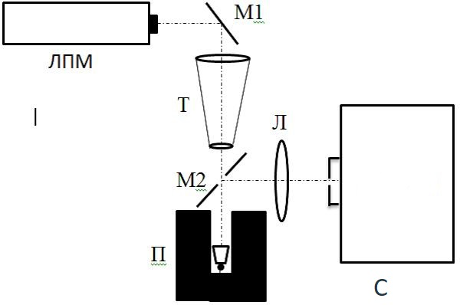
Рисунок 8 – Схема установки для измерения спектров КРС. ЛПМ – лазер на парах меди, М1 – зеркало, Т – телескоп, М2 – зеркало с отверстием 0,2 мм, П – печь сопротивления с платиновым тиглем; Л – фокусирующая линза; С – спектрометр.

Проведенные испытания показали, что для подавляющего большинства случаев ЛПМ служит прекрасной заменой аргоновым лазерам как источник возбуждения КРС. На рисунке 9 приведены спектры КРС фосфида галлия, полученные при возбуждении ЛПМ и Ar+ − лазером. Полное совпадение спектров наблюдалось для всех исследованных прозрачных веществ.
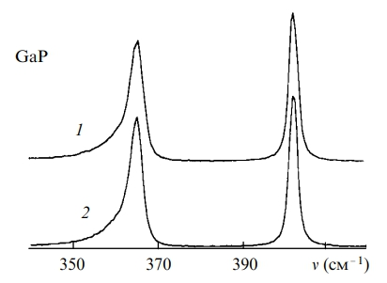
Рисунок 9 – Спектр КРС фосфида галлия при длине волны возбуждающего излучения 510.6 (ЛПМ, 1) и 514.5 нм (аргоновый лазер, 2)

Некоторые различия наблюдались в спектрах КРС веществ с сильным поглощением. На рисунке 10 приведены спектры монокристаллических модификаций кремния и графита. Так, в спектре КРС полоса основного колебания кремния (521 см⁻¹) при возбуждении ЛПМ оказалась уширена, что указывает на незначительное нагревание и, по-видимому, фотовозбуждение носителей заряда. Спектры КРС графита практически не отличаются от спектров кремния.

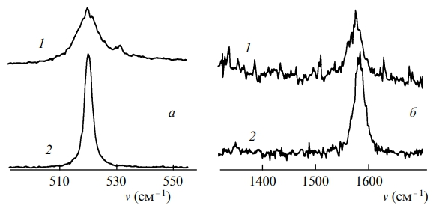
Рисунок 10 – Спектры КРС монокристаллических фаз кремния (а) и графита (б) при длине волны возбуждающего излучения 510,6 (ЛПМ, 1) и 514,5 нм (аргоновый лазер, 2)

Использование режима стробирования существенно расширяет возможности применения методики КРС. В качестве примера можно привести результаты исследования алмазных поликристаллических пленок в процессе их осаждения в плазме разряда постоянного тока. Основной проблемой в реализации таких измерений заключается в наличии интенсивной оптической засветки вследствие свечения плазмы и нагретой до высокой температуры (800-1200$°С)$ подложки. Использование стробирования электрического сигнала с ФЭУ, регистрирующего свет, который прошел через монохроматор, позволило существенно увеличить отношение сигнал/шум. Эффективная работа спектрометра КРС на основе ЛПМ обеспечивается в значительной степени высокой частотой следования импульсов (около 10 кГц).
На рисунке 11 дан пример спектров КРС пленок, осаждавшихся при различных температурах подложки и концентрациях метана в газовой среде. Получаемые в таких условиях пленки отличаются фазовым составом и представляют собой практически чистый поликристаллический алмаз, смесь алмазной и не алмазной фаз углерода и углеродную сажу. Указанные спектры КРС были зарегистрированы в течение 2 мин через 15 мин после начала осаждения. Таким образом, ЛМП позволил использовать спектроскопию КРС как источник информации о фазовом составе осаждаемого в плазме материала.
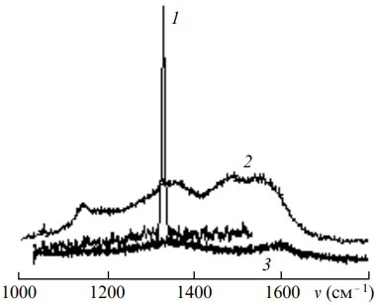
Рисунок 11 – Спектры КРС пленок поликристаллического алмаза (1), смеси алмазной и не алмазной фаз углерода (2) и углеродной сажи (3), осаждающейся при различных температурах подложки

Другой пример использования того спектрометра КРС иллюстрирует рисунок 12, где приведены спектры КРС алмазной поликристаллической пленки, зарегистрированные при различных температурах подложки. Видно, что при нагреве подложки до температуры около 1000$°С$, лежащей в рабочем диапазоне температур осаждения алмаза, «алмазная» линия КРС изменяет свое положение, смещаясь в низкочастотную сторону. Таким образом, используя известную зависимость положения линии КРС от температуры можно определить температуру осаждаемого алмаза. Такая возможность исключительно важна, так как температура является одним из ключевых параметром, определяющих осаждение алмазных пленок. [10]

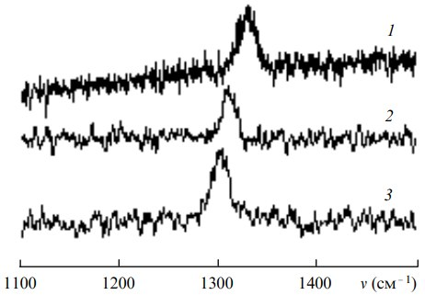
Рисунок 12 – Спектры КРС алмазной пленки, зарегистрированные при температуре подложки 25$°С$ (1), 1000$°С$ (2) и 1200$°С$ (3) с помощью ЛПМ.

ЗАКЛЮЧЕНИЕ

В результате выполнения работы были достигнуты следующие результаты: проанализированы графики спектров КРС фосфида галлия; монокристаллических фаз кремния и графита; пленок поликристаллического алмаза, смеси алмазной и не алмазной фаз углерода и углеродной сажи; алмазной пленки при различных температурах подложки.
Также были достигнуты следующие профессиональные компетенции:
1 способность пользоваться современными методами обработки, анализа и синтеза физической информации в избранной области физических исследований (ПК-5) путем использования программного обеспечения Microsoft Word для написания данного курсового проекта;
2 способность использовать основные методы, способы и средства получения, хранения, переработки информации и навыки работы с компьютером как со средством управления информацией (ОПК-5) путем использования операционной системы Windows 10 для получения основных теоритических сведений.

СПИСОК ИСПОЛЬЗУЕМЫХ ИСТОЧНИКОВ

1 Индуцированное излучение [электронный ресурс]. – (Рус.) – URL: http://books.alnam.ru/book_gphis.php?id=224
2 Справочник по физике [электронный ресурс]. – (Рус.) – URL: http://nashol.com/2011041554435/
3 Астапенко В.А. Взаимодействие излучения с атомами, молекулами и наночастицами / В.А.Астапенко. – М.: Просвещение – 2011. – 496 с.
4 Звелто О. Принципы лазеров / О.Звелто. – М.: Мир – 2008. – 720 с.
5 Лекции по электронике [электронный ресурс]. – (Рус.) – URL: http://edu.sernam.ru/lect_qe.php
6 Четырнадцать лекций о лазерах [электронный ресурс]. – (Рус.) – URL: http://nashol.com/2010141675394/
7 Борейшо А.С. Лазеры. Применения и приложения. Учебное пособие / А.С.Борейшо. – М.: Наука – 2016. – 520 с.
8 Тарасов Л.В. Физика лазера / Л.В.Тарасов. – М.: Мир – 2017. – 456 с.
9 Долгих Г.И. Лазеры. Лазерные системы / Г.И.Долгих. – М.: Просвещение – 2009. – 204 с.
10 Насибов А.С. Квантовая электроника / А.С.Насибов, Н.Н.Мельник, И.В.Пономарев. – М.: Мир – 1998. – 418 с.

